Los impactos del cambio climático y la contaminación del aire en los resultados educativos de los niños - Vietnam
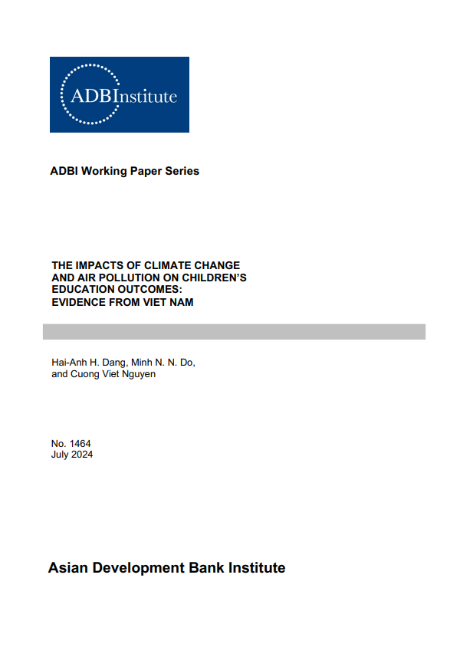

Extracto
Muy pocos estudios han examinado los impactos del cambio climático y la contaminación del aire en los resultados educativos de los estudiantes, particularmente en un entorno de países en desarrollo. Al analizar una rica base de datos compuesta por encuestas de hogares y escuelas, puntajes de exámenes y datos de temperatura y contaminación del aire durante la última década para Vietnam, encontramos que un aumento de 1 μg/m3 en la concentración de PM2.5 en el mes anterior a los exámenes conduce a disminuciones de 0.015 y 0.010 desviaciones estándar en los puntajes de matemáticas y lectura, respectivamente. También encontramos algunas evidencias indicativas de impactos más fuertes de la contaminación del aire para los estudiantes más jóvenes de primaria que residen en áreas urbanas y en distritos con temperaturas más altas. Si bien encontramos algunos efectos mixtos de la temperatura, no encontramos efectos significativos en los puntajes de las pruebas de los estudiantes para temperaturas extremas y contaminación del aire en los últimos 12 meses. Nuestros hallazgos ofrecen insumos relevantes para las políticas de los esfuerzos en curso del país para combatir la contaminación del aire.
Palabras clave: contaminación atmosférica, cambio climático, fenómenos meteorológicos extremos, educación, Vietnam
Clasificación JEL: O12, I10, Q53, Q54

1. INTRODUCCIÓN
Las temperaturas más cálidas podrían afectar negativamente el crecimiento económico y la productividad laboral (Dell, Jones y Olken 2012; Somanathan et al. 2021), así como el aumento de la pobreza mundial (Dang, Hallegatte y Trinh 2024). Estudios recientes sugieren que la exposición al calor disminuye la asistencia escolar y reduce las habilidades cognitivas de los estudiantes en los EE. UU. y muchos países del mundo (Graff Zivin, Hsiang y Neildell 2018; Park et al. 2020; Park, Behrer y Goodman 2021). Al mismo tiempo, también existe una creciente preocupación de que la contaminación del aire pueda impedir la función cognitiva (Zhang, Chen y Zhang 2018; La Nauze y Severnini 2021; Conte, Keivabu y Rüttenauer, 2022). Sin embargo, la literatura sobre el impacto del cambio climático en los resultados educativos de los niños en el contexto de los países más pobres sigue creciendo. Además, existe poca o ninguna bibliografía sobre si tanto el cambio climático como la contaminación atmosférica podrían tener efectos aún más nocivos en los resultados educativos de los niños en los países en desarrollo.
En este trabajo se hacen varias aportaciones nuevas. En primer lugar, ofrecemos el primer estudio para evaluar los impactos del cambio de temperatura (incluidos los fenómenos meteorológicos extremos) y la contaminación del aire en la educación de los niños en el contexto de un país en desarrollo. Nuestro país de análisis, Vietnam, presenta un interesante estudio de caso que es susceptible al cambio climático y al rápido aumento de la contaminación del aire al mismo tiempo. El Banco Mundial y el Banco Asiático de Desarrollo (2021), en un informe conjunto, consideran que Vietnam se encuentra entre los cinco países del mundo probablemente más afectados por el cambio climático. Entre otras preocupaciones, el aumento de las temperaturas podría causar resultados negativos para la salud, especialmente para las comunidades más pobres y los trabajadores al aire libre.
Por otro lado, la concentración media anual de PM2,5 (material particulado fino formado por partículas de 2,5 micras o menos de diámetro) ha sido de cuatro a cinco veces superior al umbral de seguridad de la Organización Mundial de la Salud (OMS) de 10 μg/m3 (microgramos de partículas PM2,5 por metro cúbico de volumen de aire) (Banco Mundial 2022). También se ha observado que la tendencia a la concentración de PM2,5 supera la media mundial de los últimos 20 años y es similar a la de la República Popular China (RPC), un país conocido por sus altos niveles de contaminación atmosférica (Dang y Trinh 2022). Dada la alarmante alta contaminación del aire en algunas ciudades, el Ministerio de Salud de Vietnam alentó recientemente a las escuelas primarias y jardines de infancia a cerrar temporalmente si la calidad del aire alcanzaba niveles peligrosos durante tres días consecutivos (Nam Phuong 2024).
En segundo lugar, los datos que analizamos son representativos a nivel nacional, mientras que la mayoría de los estudios anteriores se han centrado en subgrupos poblacionales. Analizamos una rica base de datos que construimos a partir de múltiples fuentes, incluidas encuestas de hogares, encuestas escolares y puntajes de pruebas cognitivas de los estudiantes, en combinación con datos de temperatura y contaminación del aire que abarcan la última década para el país.
Si bien no encontramos efectos significativos de las temperaturas extremas o la contaminación del aire en los resultados educativos, incluida la matrícula escolar y el número de grados completados para los niños menores de 18 años, observamos impactos a corto plazo de las bajas temperaturas y la contaminación del aire en las habilidades cognitivas de los estudiantes, medidos por los puntajes de matemáticas y literatura. Específicamente, utilizando las direcciones del viento para instrumentar la endogeneidad de la contaminación del aire, los resultados de nuestra estimación IV sugieren que un aumento de 1 μg/m3 en la concentración mensual de PM2.5 en el mes anterior a los exámenes (equivalente al 3.9% del promedio del país en 2019) conduce a una disminución de 0.035 y 0.029 desviaciones estándar en los puntajes de matemáticas y literatura, respectivamente. Si bien las altas temperaturas no afectan significativamente los puntajes de los exámenes, un día adicional con temperaturas por debajo del percentil 5 en la distribución de temperatura da como resultado un aumento de 0.015 y 0.010 desviaciones estándar en los puntajes de matemáticas y literatura, respectivamente. Sin embargo, no se han encontrado efectos significativos de las temperaturas extremas y la contaminación del aire en los últimos 12 meses en los resultados de los exámenes de los estudiantes. Estos resultados ponen aún más de manifiesto la importancia de impulsar la lucha del país contra los efectos nocivos de la contaminación atmosférica y el calentamiento global, al menos a corto plazo.
También encontramos algunas evidencias que sugieren que hay impactos más fuertes de la contaminación del aire para los estudiantes de primaria (en comparación con los estudiantes de secundaria inferior), en las áreas urbanas (en comparación con las áreas rurales) y en los distritos con temperaturas más altas, particularmente en las regiones del sudeste y el delta del río Mekong. Sin embargo, no encontramos efectos diferentes para niños y niñas o entre los principales grupos étnicos Kinh y los grupos étnicos menores.
Nuestros hallazgos se suman a dos publicaciones separadas: una sobre los impactos de la contaminación del aire y la otra sobre los impactos del calentamiento global en los resultados educativos en los países en desarrollo. Revisamos varios estudios recientes que están más relacionados con nuestro estudio. Con respecto a la primera literatura, Zhang, Chen y Zhang (2018) encuentran que la exposición a largo plazo a la contaminación del aire reduce el rendimiento en las pruebas verbales y de matemáticas entre los chinos, y hay efectos más fuertes en las pruebas verbales a medida que las personas envejecen, especialmente para los hombres y las personas menos educadas. Al estudiar los datos sobre los resultados de los exámenes de inglés de los estudiantes de tres importantes universidades en tres ciudades diferentes de la República Popular China, Deng et al. (2023) observan efectos nocivos considerables de la exposición transitoria a la contaminación del aire durante los exámenes sobre el rendimiento cognitivo de los estudiantes. Estos resultados concuerdan con los de Yao et al. (2023), que examinan una muestra más amplia de estudiantes de 22 universidades de la República Popular China. Al analizar datos de 18 ciudades de 13 provincias de la República Popular China, Chen (2024) concluye que una disminución de 1 miligramo en la exposición prenatal y postnatal al total de partículas suspendidas se asocia con un aumento de 6,41 desviaciones estándar en las puntuaciones de la literatura y de 4,21 desviaciones estándar en las puntuaciones de matemáticas para los estudiantes de seis y 19 años.
Al analizar los datos sobre los puntajes de los exámenes de ingreso a la universidad de los estudiantes en dos estados brasileños, São Paulo y Río de Janeiro, entre 2015 y 2017, Carneiro, Cole y Strobl (2021) encuentran impactos negativos de la contaminación del aire (medida por PM10) en los puntajes de las pruebas. Al estudiar más a fondo a los lactantes nacidos durante el período 2001-2008 en el estado de São Paulo, Brasil, Carneiro et al. (2024) encuentran que un aumento de 1 μg/m3 de PM2,5 debido a la quema agrícola durante el embarazo reduce las puntuaciones de portugués y matemáticas en 0,2-0,3 desviaciones estándar, y los niños se ven más afectados negativamente que las niñas. Balakrishnan y Tsaneva (2021) examinan los datos de las zonas rurales de la India y descubren que los altos niveles de contaminación atmosférica contemporánea reducen los resultados de lectura entre 1,11 y 2,39 puntos porcentuales y los de matemáticas entre 0,53 y 1,90 puntos porcentuales, con más disminuciones para las niñas y los niños mayores. Un estudio anterior de Graff, Zivin et al. (2020) también encuentra impactos negativos de los incendios agrícolas en los puntajes de los exámenes de ingreso a la universidad de los estudiantes chinos, pero no ofrece estimaciones precisas sobre los impactos causales de la contaminación del aire debido a la falta de datos sobre contaminación.
En cuanto a la segunda literatura, parece haber menos estudios sobre los países en desarrollo. Específicamente, Hu y Li (2019) encuentran que los adultos chinos que tuvieron un día adicional de alta temperatura durante el período en el útero logran 0.02 años menos de escolaridad, tienen un 0.18% más de probabilidades de ser analfabetos y logran puntajes más bajos en las pruebas de palabras estandarizadas en un 0.48%.
Al analizar los resultados de las pruebas de los estudiantes de toda la India, Garg, Jagnani y Taraz (2020) descubren que 10 días adicionales con una temperatura diaria promedio superior a 29°C (en relación con 15 °C a 17 °C) dan como resultado disminuciones de 0,03 y 0,02 desviaciones estándar en el rendimiento de las pruebas de matemáticas y lectura, respectivamente. Más recientemente, al examinar los resultados de las pruebas PISA (Programa para la Evaluación Internacional de Estudiantes) de 58 países desarrollados y en desarrollo entre 2000 y 2015, Park, Behrer y Goodman (2021) observan que los estudiantes tienen peores puntuaciones en los exámenes en los días más calurosos.

2. FUENTES DE DATOS Y ANÁLISIS DESCRIPTIVO
En este estudio, construimos una base de datos rica a partir de cuatro fuentes de datos principales. El primer conjunto de datos comprende los resultados de las pruebas de los estudiantes recopilados por el Instituto de Investigación para el Desarrollo del Mekong (MDRI) con el apoyo técnico del Banco Mundial y diferentes universidades, incluidas la Universidad de Minnesota y el University College London, en el marco del proyecto Escuela Nueva de Vietnam (VNEN) y el proyecto de Investigación para Mejorar los Sistemas de Educación (RISE) de Vietnam. Los datos incluyen los resultados de las pruebas de matemáticas y lectura de los estudiantes de primaria y secundaria inferior. Abarcando los grados 2 a 7.4 Analizamos datos de 39,033 estudiantes, que se recopilaron entre 2013 y 2019. En el cuadro A.1 del apéndice se presenta el número de observaciones por años y grados. El conjunto de datos contiene datos de panel desequilibrados de aproximadamente un tercio de los estudiantes. Específicamente, una parte de los estudiantes de 3º grado en 2013 fue seguida en 2014 y 2015. La Tabla 1 presenta los puntajes promedio de matemáticas y lectura para cada ronda de encuestas. Cabe señalar que los puntajes de las pruebas no son comparables entre años, ya que los niveles de calificación de los estudiantes varían a lo largo de los años.
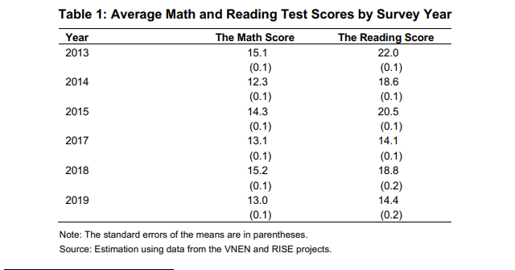
El segundo conjunto de datos incluye cinco rondas de las Encuestas de Nivel de Vida de los Hogares de Vietnam (BVSS) de 2010 a 2018, que fueron realizadas cada dos años por la Oficina General de Estadísticas de Vietnam. Cada ronda de la BVS muestra alrededor de 9.400 hogares de 3.000 comunas de todo el país y recopila datos de consumo, demografía, educación y otros datos sobre individuos, hogares y comunas. Los datos educativos incluyen la matrícula escolar de los niños y las calificaciones completadas, así como los gastos de los hogares en diversos artículos educativos. En la Tabla 2 se presentan las variables educativas para niños de 6 a 17 años. Muestra que la tasa de matrícula aumentó del 92% al 96% durante el período 2010-2018. El número promedio de calificaciones completadas rondó 4.3 en este período.
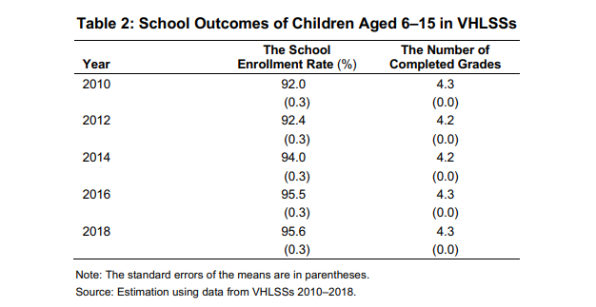
El tercer conjunto de datos comprende datos de temperatura y precipitación, proporcionados por el Instituto de Meteorología, Hidrología y Cambio Climático de Vietnam. El conjunto de datos incluye la precipitación diaria, así como las temperaturas mínimas, medias y máximas de cada día. La temperatura y la precipitación promedio diarias se estiman a nivel de distrito y se combinan con los datos de las encuestas utilizando información sobre los años y meses del distrito y las entrevistas.5 En el Panel A de la Figura 1, mostramos la temperatura diaria de los distritos promediada para cada año desde 2010 hasta 2021. La temperatura media diaria fue de alrededor de 25,0 °C durante este período (la temperatura más baja fue de 24,0 °C en 2011 y la temperatura más alta de 25,5 °C en 2019).
El cuarto conjunto de datos contiene los datos de contaminación atmosférica que recopilamos a partir del instrumento Sentinel5P/TROPOMI (S5P) del programa Copernicus de la Unión Europea. El satélite S5P utiliza una resolución espacial de 5,5 km y proporciona una cobertura global de la contaminación atmosférica medida por PM2,5. El Panel B de la Figura 1 presenta el promedio mensual de PM2.5 en todos los distritos y meses. El promedio de PM2.5 aumentó de 19.2 μg/m3 en 1999 a un máximo de alrededor de 31 μg/m3 en el período 2008-2012 y luego ha tendido a disminuir a alrededor de 25 μg/m3 en los últimos años.
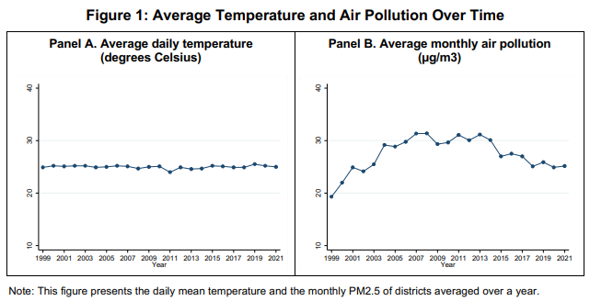
En cuanto a las temperaturas, Vietnam, un país tropical, presenta dos regiones climáticas distintas. El norte de Vietnam experimenta cuatro estaciones con temperaturas y precipitaciones variables. Los inviernos son significativamente más fríos y secos que los veranos. En contraste, el sur de Vietnam tiene solo dos estaciones: una estación seca de noviembre a abril y una estación lluviosa de mayo a octubre. En la Figura 2 del apéndice se muestran las variaciones de temperatura entre meses, siendo junio el más alto y enero la temperatura media más baja.
Por último, utilizamos datos mensuales de velocidad y dirección del viento, que se procesan a partir de la base de datos de Reanálisis Regional de América del Norte (NARR). Las condiciones del viento se registran en una cuadrícula de 32 por 32 kilómetros, que presenta pares vectoriales para las direcciones del viento este-oeste (componente u) y norte-sur (componente v). Siguiendo el método de Deryugina et al. (2019), interpolamos entre puntos de la cuadrícula para estimar los componentes u y v diarios para todos los distritos de Vietnam. A continuación, transformamos los componentes u y v medios en dirección y velocidad del viento.

3. MÉTODO DE ESTIMACIÓN
En primer lugar, estimamos los efectos a corto plazo de las temperaturas extremas y la contaminación del aire en la capacidad cognitiva, que se miden mediante las puntuaciones de las pruebas de matemáticas y lectura. En concreto, estimamos la siguiente regresión.
Nuestras principales variables de interés son la temperatura y la contaminación del aire. Siguiendo estudios previos como los de Deschenes y Greenstone (2011), Barreca et al. (2016), Deryugina y Hsiang (2017), y Mullins y White (2020), clasificamos los días de un mes en diferentes intervalos de temperatura. Según la OMS (2018b), el rango de riesgo mínimo para temperaturas más altas está entre 15 °C y 30 °C. Para el caso de Vietnam, construimos siete intervalos de temperatura en grados Celsius de la siguiente manera: 0-15; 15–18; 18–21; 21–24; 24–27; 27–30; 30+. En la Figura 2, Panel A, se presenta el número medio de días al año en los que las temperaturas medias diarias caen en siete intervalos para el periodo 2000-2019. La mayoría de los días tienen temperaturas entre 15°C y 30°C. En promedio, solo 16 días tienen una temperatura inferior a 15 °C y 19 días tienen una temperatura superior a 30 °C.
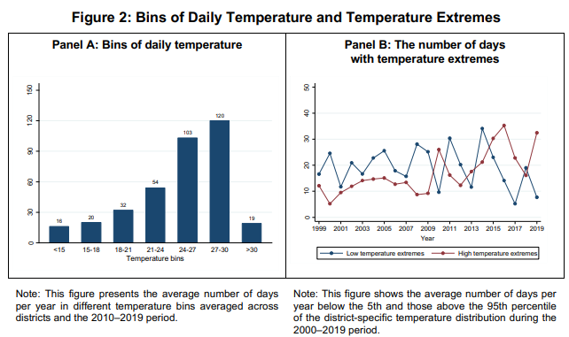
Además de los intervalos de temperatura, también tenemos en cuenta las temperaturas extremas medidas por un clima anormalmente cálido. La mayoría de los estudios utilizan un umbral de un percentil determinado, como los percentiles 90 y 95 de la distribución de temperatura de un lugar específico (véase, por ejemplo, Perkins (2015)). El uso de umbrales de temperatura comunes o absolutos puede no ser apropiado en un país con climas diferentes (Anderson y Bell 2009; Kent et al. 2014), ya que las personas en zonas cálidas están familiarizadas con las altas temperaturas y se han adaptado a ellas. El impacto de una temperatura de 30 °C puede ser más pronunciado en las regiones más frías que en las más cálidas. En consecuencia, optamos por umbrales de temperatura relativa, que se consideran más exógenos. Definimos los extremos de temperatura a los que está expuesto un distrito por el número de días dentro de un mes o un año que están por debajo del percentil 5 o por encima del percentil 95 de la distribución de temperatura de un distrito durante el período 2000-2019. En la Figura 2, Panel B, se presenta el número promedio de días al año por debajo del percentil 5 y los que están por encima del percentil 95 de la distribución de temperatura específica del distrito durante el período 2000-2019.
Un problema con la estimación de los impactos de la contaminación del aire es su endogeneidad. Los instrumentos ampliamente utilizados para la contaminación atmosférica son las inversiones térmicas o de temperatura (Arceo, Hanna y Oliva 2016; Jans, Johansson y Nilsson 2018; Él, Liu y Salvo 2019; Deschenes et al. 2020; Chen, Oliva y Zhang 2022; Xie, Yuan y Zhang 2023), y patrones de viento que consisten en direcciones de viento (Deryugina et al. 2019; Heyes y Zhu 2019; Rangel y Vogl 2019; Isphording y Pestel 2021; Li y Meng 2023; Austin et al. 2023). Utilizamos la dirección del viento como variable instrumental para la contaminación del aire. Construimos variables binarias para la dirección del viento, clasificándolas en ocho bins: [0, 45) y [45, 90) grados para el este; [90, 135) y [135, 180] grados para el sur; [180, 225) y [225, 270] grados para el oeste; y [270, 315) y [315, 360) grados para el norte. La ventaja del enfoque de variables instrumentales (IV) es que no requiere controlar las fuentes de contaminación atmosférica (Deryugina et al. 2019). Dado que controlamos los efectos fijos del distrito, así como los efectos fijos año a mes, esperamos que las direcciones del viento sean exógenas.
Utilizamos las ecuaciones (1) y (2) para estimar los efectos de las temperaturas extremas y la contaminación del aire en los resultados de las pruebas de los estudiantes, utilizando los datos de los proyectos VNEN y RISE. Comparamos los datos sobre el clima y la contaminación del aire con los datos de los estudiantes a nivel de distrito, en función de los meses y años en que los estudiantes tomaron los exámenes. Para medir los efectos sobre la matrícula escolar y las calificaciones de los niños, utilizamos datos de las BVSS. Cabe destacar que los datos de la BVSS sobre la matrícula escolar y las calificaciones de los niños se recopilan utilizando el período de referencia de 12 meses. Así, medimos los efectos de las temperaturas extremas y la intensidad de la contaminación atmosférica durante los últimos 12 meses sobre la matrícula escolar y el número de grados terminados de los niños. Emparejamos los datos de clima y contaminación atmosférica con los datos de la BVSS a partir de los distritos de residencia de los hogares y los meses y años de sus entrevistas.
Agrupamos los errores estándar a nivel de unidad de muestreo primario (Abadie et al. 2023), que es el nivel de escuela para los datos de los proyectos VNEN y RISE y el nivel de comuna para los datos de la BVSS. Para las comprobaciones de robustez, utilizamos heterocedasticidad errores estándar robustos y errores estándar robustos agrupados a nivel de distrito.

4. RESULTADOS EMPÍRICOS
4.1 Impactos de las temperaturas extremas y la contaminación del aire
Comenzamos con los efectos a corto plazo de las temperaturas extremas y la contaminación del aire en los resultados de las pruebas de matemáticas y lectura de los estudiantes. Para cada variable dependiente, empleamos dos modelos correspondientes a las ecuaciones (1) y (2): el modelo 1 para estimar los efectos de los intervalos de temperatura y el modelo 2 para estimar los efectos de las temperaturas extremas.
La contaminación del aire es instrumentada por las direcciones del viento, y el instrumento debe estar fuertemente correlacionado con la contaminación del aire. En la Tabla A.2 del Apéndice se presenta la regresión de la primera etapa de la contaminación atmosférica en las direcciones del viento y otras variables de control en la muestra de estudiantes a partir de los datos de VNEN y RISE. Además, en las Tablas A.3 y A.4 del Apéndice se presenta la regresión de la primera etapa de la contaminación atmosférica para las muestras de niños y hogares en los datos de la BVSS. Todos los resultados muestran una fuerte correlación entre las variables ficticias de dirección del viento y la contaminación atmosférica. Las tablas también presentan los estadísticos F de Cragg-Donald Wald y los estadísticos F efectivos utilizando el enfoque de Olea y Pflueger (2013) para examinar un posible problema de IV débil (Staiger y Stock 1997; Kleibergen y Paap 2006). Las estadísticas de la prueba son muy altas, lo que respalda la fuerza del IV.
La Tabla 3 muestra que la contaminación del aire tiene efectos negativos y estadísticamente significativos en los resultados de las pruebas de matemáticas y lectura. Las estimaciones puntuales de la contaminación atmosférica son más altas en los modelos que controlan los intervalos de temperatura. Específicamente, las columnas 1 y 2 muestran que un aumento de 1 μg/m3 en la concentración mensual de PM2.5 en el mes anterior a los exámenes (equivalente al 3.9% del promedio del país en 2019) conduce a una disminución de 0.015 y 0.010 desviaciones estándar en los puntajes de matemáticas y lectura, respectivamente. Nuestros resultados son consistentes con estudios recientes como los de Amanzadeh, Vesal y Ardestani (2020), Balakrishnan y Tsaneva (2021) y Carneiro, Cole y Strobl (2021), que muestran que la contaminación del aire impacta negativamente en el rendimiento cognitivo de los estudiantes.
A modo de comparación, presentamos las regresiones de la OLS de las puntuaciones de las pruebas sobre contaminación atmosférica y temperaturas extremas en la Tabla A.5 del Apéndice. Muestra una correlación negativa y estadísticamente significativa entre la contaminación del aire y los puntajes estandarizados de matemáticas (Columnas 1 y 3). La correlación entre la contaminación atmosférica y las puntuaciones de lectura estandarizadas es pequeña y no es estadísticamente significativa. Esto indica que nuestras estimaciones de 2SLS son mayores que las estimaciones de OLS, lo que sugiere un sesgo a la baja en las estimaciones de OLS. Si bien puede haber varias variables omitidas que no controlamos completamente en las regresiones, la salud de los niños puede ser un posible canal que conduzca a este sesgo. Esto supone que la salud de los niños se correlaciona positivamente con sus puntuaciones en los exámenes, y que la contaminación del aire tiene efectos negativos en la salud de los niños.8 Volvemos a hablar más sobre ello en la sección 4.4.
En cuanto a los efectos de la temperatura, no observamos impactos significativos de las altas temperaturas en las puntuaciones de los exámenes. Sin embargo, encontramos efectos positivos de las bajas temperaturas en las puntuaciones de los exámenes. En comparación con el intervalo de referencia de 21 °C a 24 °C, un día adicional con una temperatura inferior a 15 °C se asocia con un aumento de 0,011 en la desviación estándar de los puntajes de matemáticas y un aumento de 0,009 en la desviación estándar de los puntajes de lectura (como se informa en las columnas 1 y 2 de la Tabla 3). Las estimaciones del análisis de temperaturas extremas también arrojan resultados consistentes. Un aumento de un día con temperaturas por debajo del percentil 5 en la distribución de la temperatura da como resultado un aumento de 0,015 y 0,010 desviaciones estándar en las puntuaciones de matemáticas y lectura, respectivamente. Además, interactuamos con la contaminación del aire y las temperaturas extremas, pero las estimaciones sobre los términos de interacción no son estadísticamente significativas (no se muestran).
En la Tabla 3 también se revelan varios hallazgos interesantes sobre la relación entre las puntuaciones de las pruebas y las variables explicativas. Los niños mayores tienden a obtener puntajes más altos en las pruebas que los más pequeños, mientras que los niños generalmente superan a las niñas. En particular, la brecha de género en los puntajes de lectura es más significativa que en matemáticas. Los niños obtienen 0,079 desviaciones estándar más bajas en matemáticas y 0,293 desviaciones estándar más bajas en lectura que las niñas (Columnas 1 y 2). Como era de esperar, los estudiantes de Kinh y urbanos tienen puntajes significativamente más altos que los estudiantes de minorías étnicas y rurales. Además, los estudiantes de los distritos con mayor precipitación anual obtienen puntajes más altos en las pruebas que los de los distritos con menor precipitación anual.
En la Tabla 4, examinamos los efectos a mediano plazo de la contaminación del aire estimando la concentración de PM2.5 durante los últimos tres meses y los últimos 12 meses en los puntajes de las pruebas en el mes en curso. Ambos modelos de regresión (utilizando intervalos de temperatura y temperaturas extremas) revelan los efectos negativos de la concentración de contaminación atmosférica durante los últimos tres meses. Específicamente, las columnas 1 y 2 indican que un aumento de 1 μg/m3 en la concentración de PM2.5 en los tres meses anteriores a los exámenes resulta en una disminución de 0.014 y 0.022 desviaciones estándar en los puntajes de matemáticas y lectura, respectivamente. Sin embargo, la concentración de contaminación del aire durante los últimos 12 meses no tiene impactos significativos en los puntajes de las pruebas. Este hallazgo sugiere un efecto a corto plazo en lugar de a largo plazo de la contaminación del aire en los resultados de los exámenes de los estudiantes.
En la Tabla 5 se presentan las estimaciones de 2SLS sobre los impactos de las temperaturas extremas y la contaminación del aire en la matrícula escolar y el número de grados terminados de niños de 6 a 17 años utilizando datos de la BVSS.9 Medimos la temperatura y la contaminación del aire durante los últimos 12 meses, en comparación con el mes anterior, como en la Tabla 3. No encontramos efectos significativos de la temperatura o la contaminación del aire en el nivel educativo. Vietnam es un país con una matrícula escolar muy alta. Como resultado, los choques de temperatura y contaminación del aire solo podrían afectar el rendimiento cognitivo de los estudiantes a corto plazo, pero no su matrícula escolar. Esto es consistente con el hallazgo de que no hay efectos significativos de la intensidad de la contaminación del aire durante los últimos 12 meses en los resultados de las pruebas de los estudiantes. Los niños que viven en distritos con temperaturas más bajas tienen una menor probabilidad de matricularse en la escuela. Sin embargo, los efectos de las temperaturas extremas tanto en la matrícula escolar como en las calificaciones escolares no son estadísticamente significativos (Columna 3 y 4 de la Tabla 5).
4.2 Efectos heterogéneos
En esta sección, examinamos los efectos heterogéneos de la contaminación del aire mediante la ejecución de regresiones de los resultados de las pruebas de matemáticas y lectura sobre la concentración de contaminación del aire, utilizando la especificación del modelo en la Ecuación (1) para diferentes subgrupos de estudiantes (Columnas 1 y 2 en la Tabla 3). En la Figura 3 se representan gráficamente las estimaciones y el intervalo de confianza del 95% de la variable contaminación atmosférica en estas regresiones (los resultados completos de la regresión se presentan en los cuadros A.7 a A.14 del apéndice). Los efectos heterogéneos en las puntuaciones de matemáticas (Panel A de la Figura 3) son bastante similares a los de las puntuaciones de lectura (Panel B de la Figura 3). Con fines de interpretación, utilizamos los resultados de las puntuaciones de matemáticas.
La contaminación del aire tiene efectos similares (negativos) tanto en los niños como en las niñas. Es importante destacar que parece afectar negativamente a los estudiantes de primaria (de 10 años o menos) más que a los del primer ciclo de secundaria (mayores de 10 años). Los efectos en los estudiantes mayores de 10 años son de magnitud muy pequeña y no son estadísticamente significativos. En términos de superficie, los impactos de la contaminación atmosférica tienden a ser mayores en las zonas urbanas que en las rurales. Las estimaciones puntuales de la contaminación del aire en los resultados de las pruebas de los estudiantes kinh y de las minorías étnicas son bastante similares y ambas negativas. Sin embargo, los impactos estimados en los estudiantes de minorías étnicas son estadísticamente significativos, mientras que los de los estudiantes de Kinh no lo son.
También estimamos los efectos de la contaminación del aire en los resultados de los exámenes en función de los meses en que los estudiantes tomaron los exámenes. Los efectos no varían significativamente aquí. A continuación, dividimos la muestra de estudiantes según la temperatura media de sus distritos. Observamos que los impactos de la contaminación atmosférica tienden a ser mayores en los distritos con temperaturas más altas. En general, los distritos con altas temperaturas tienden a ubicarse en las regiones del sureste y el delta del río Mekong. Esto se alinea con el análisis heterogéneo por regiones, en el que encontramos efectos sustanciales de la contaminación del aire en los resultados de las pruebas de los estudiantes en el delta del río Mekong y pequeños efectos en la región montañosa del norte (una región de baja temperatura).
4.3 Comprobaciones de robustez
Llevamos a cabo una serie de comprobaciones de solidez para examinar la sensibilidad de los resultados de la estimación. En primer lugar, evaluamos si las estimaciones son sensibles a diferentes variables de control. En las Tablas A.15 y A.16 del Apéndice, empleamos un modelo sin controlar las variables explicativas (características demográficas de los estudiantes y variables meteorológicas). Los efectos estimados de la contaminación atmosférica son muy similares a los de las tablas anteriores.
En segundo lugar, intentamos controlar las tendencias temporales específicas de cada provincia, teniendo en cuenta estas tendencias en las variables de resultado. En el cuadro A.17 del apéndice se demuestra que el control de las tendencias temporales específicas de cada provincia produce estimaciones de los efectos de la contaminación atmosférica similares a las del cuadro 3 (sin tendencias temporales específicas de cada provincia). Cabe señalar que no utilizamos los resultados de la Tabla A.17 para la interpretación principal, ya que el control de las tendencias temporales específicas de cada provincia puede oscurecer los efectos de la intervención principal (Wolfers 2006; Baum-Snow y Lutz 2011).
En tercer lugar, examinamos si los resultados de la estimación de la contaminación atmosférica son sensibles a la clasificación de los intervalos de dirección del viento. Para el análisis principal, construimos variables binarias que indican ocho intervalos de dirección del viento. Como comprobación de robustez, creamos cuatro variables binarias para las direcciones del viento: [0, 90) grados para el este; [90, 180] grados para el sur; [180, 270] grados para el oeste; y [270, 360] grados para el norte. Las regresiones de 2SLS utilizando estos intervalos de dirección del viento se presentan en el Cuadro A.18 del Apéndice, mostrando estimaciones similares a las del Cuadro 3.
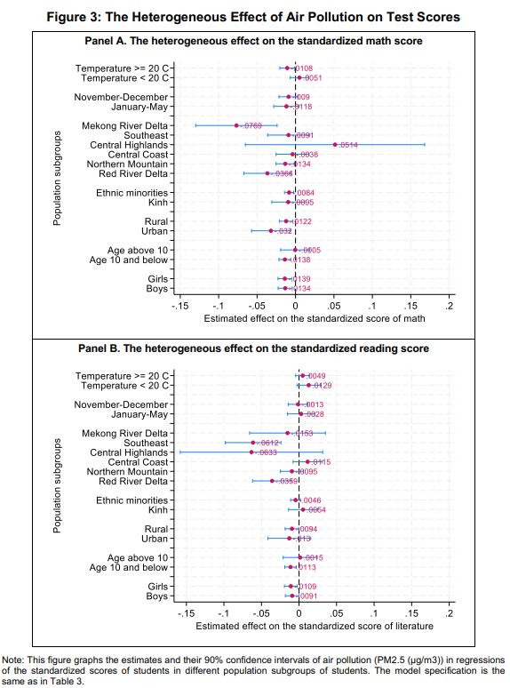
En cuarto lugar, examinamos diferentes métodos para agrupar los errores estándar, y los resultados muestran consistentemente altos niveles de significación estadística. Para la interpretación principal, agrupamos los errores estándar a nivel de unidad de muestreo primario (Abadie et al. 2023). También examinamos los errores estándar tradicionales de heterocedasticidad-robustez (Cuadro A.19 del Apéndice) y agrupamos los errores estándar a nivel de distrito (Cuadro A.20 del Apéndice). Los resultados también muestran los efectos negativos y significativos de la contaminación del aire y los efectos positivos y significativos de las bajas temperaturas en los resultados de las pruebas de los estudiantes.
También examinamos si el efecto de los intervalos de temperatura es sensible a las diferentes formas de definirlos. Además de los siete contenedores, dividimos la temperatura en cinco contenedores (0 °C a 15 °C; 15 °C a 20 °C; 20 °C-25 °C; 25 °C-30 °C; 30 °C +) y tres contenedores (0 °C a 15 °C; 15 °C-30 °C; 30 °C +). En el cuadro A.21 del apéndice se presentan las regresiones de las puntuaciones de las pruebas en estos intervalos de temperatura. La tabla también muestra los efectos positivos y significativos de las bajas temperaturas en los resultados de las pruebas de los estudiantes. Realizamos análisis de robustez similares para los efectos de la contaminación del aire y las temperaturas extremas en la matrícula escolar y las calificaciones de los niños en las BVSS. Los resultados, que figuran en los cuadros A.22 a A.26 del apéndice, no muestran sistemáticamente efectos estadísticamente significativos de la contaminación atmosférica y las temperaturas extremas en el rendimiento educativo.
4.4 Mecanismo
Las temperaturas extremas y la contaminación del aire pueden influir en los resultados de las pruebas a través de canales económicos y sanitarios. En particular, las temperaturas elevadas provocan un aumento del malestar y la fatiga, lo que conduce a una disminución de la productividad laboral y los ingresos (por ejemplo, Deryugina y Hsiang 2017; Somanathan et al. 2021). El cambio climático podría causar daños a la producción agrícola y un menor crecimiento económico (Dell, Jones y Olken 2012; Somanathan et al. 2021; Miller et al. 2021; Otrachshenko y Popova 2022). Se ha descubierto que la contaminación del aire disminuye la productividad laboral tanto a nivel individual como a niveles macro más amplios, incluso "cuando la calidad del aire es generalmente baja" (Neidell 2023).
Aunque los datos de salud no están disponibles en nuestro conjunto de datos, hay cierta información sobre la utilización de la atención médica por parte de los niños en las BVS. En la Tabla 6, estimamos los efectos de la contaminación atmosférica y las temperaturas extremas en el número de contactos sanitarios y el logaritmo de los gastos directos sanitarios de los niños de 6 a 15 años. No encontramos efectos significativos de la contaminación atmosférica y las temperaturas extremas en la utilización de la atención sanitaria de los niños. Pero reconocemos que, debido a las limitaciones de los datos de salud, no podemos explorar los efectos de la contaminación del aire y las temperaturas extremas en los indicadores de salud de los niños.
Existe información sobre el ingreso per cápita, el gasto en consumo per cápita y el gasto per cápita en educación de las familias de la BVSS. En la Tabla 6, estimamos la regresión 2SLS de estas variables de resultado sobre la contaminación atmosférica y las temperaturas. 10 En general, no encontramos efectos significativos de la contaminación del aire y las temperaturas en los ingresos y el consumo de los hogares. Los únicos efectos positivos observados son los extremos de altas temperaturas en el gasto per cápita (Columna 5 del Cuadro 6). Esto sugiere que es poco probable que los efectos negativos de la contaminación del aire y los efectos positivos de las bajas temperaturas en los resultados de los exámenes de los estudiantes ocurran a través de canales económicos.
5. CONCLUSIONES
Ofrecemos el primer estudio para comparar los impactos del cambio de temperatura (incluidos los fenómenos meteorológicos extremos) y la contaminación del aire en la educación de los niños en Vietnam, un país en desarrollo. Nuestros hallazgos sugieren que la contaminación del aire tiene impactos negativos en las habilidades cognitivas de los estudiantes, según lo medido por los puntajes de las pruebas estandarizadas. Nuestros resultados son consistentes con los hallazgos de estudios recientes. Sin embargo, no encontramos ningún impacto significativo de la contaminación del aire en otros resultados educativos, incluida la matrícula escolar y el número de calificaciones completadas. Es posible que la tasa de matriculación escolar ya sea alta en Vietnam y que la contaminación del aire deteriore el rendimiento cognitivo, pero no reduce la matrícula escolar de los niños. También encontramos que las temperaturas extremas podrían afectar significativamente los puntajes de los exámenes. Pero no encontramos ningún efecto significativo de las temperaturas extremas y la contaminación del aire en los últimos 12 meses en los resultados de los exámenes de los estudiantes.
Nuestros hallazgos tienen implicaciones políticas significativas para Vietnam y destacan la importancia de las iniciativas continuas del país para combatir la contaminación del aire y abordar el cambio climático. Si bien las temperaturas extremas no ejercen fuertes impactos en la educación, es evidente que la contaminación del aire afecta negativamente el rendimiento cognitivo. Mejorar las medidas para controlar la calidad del aire puede contribuir a mejorar a largo plazo el rendimiento cognitivo y el rendimiento educativo general de los estudiantes.
